Cómo es trabajar para el Festival de Cine de Málaga por Antonio Eloy Escuela Profesional

El cine no solo nos inspira, sino que siempre nos invita a soñar. Por eso colaborar en un evento relacionado con este mundo y rodeado de artistas es un sueño consumado para cualquier profesional.

Antonio Eloy Escuela Profesional participa desde el año pasado en el Festival de Cine de Málaga, maquillando y peinando a las celebridades que acuden a él. Una oportunidad de lujo para aprender, inspirarse, pero también para demostrar el talento y expertise de los miembros de esta escuela emblemática.
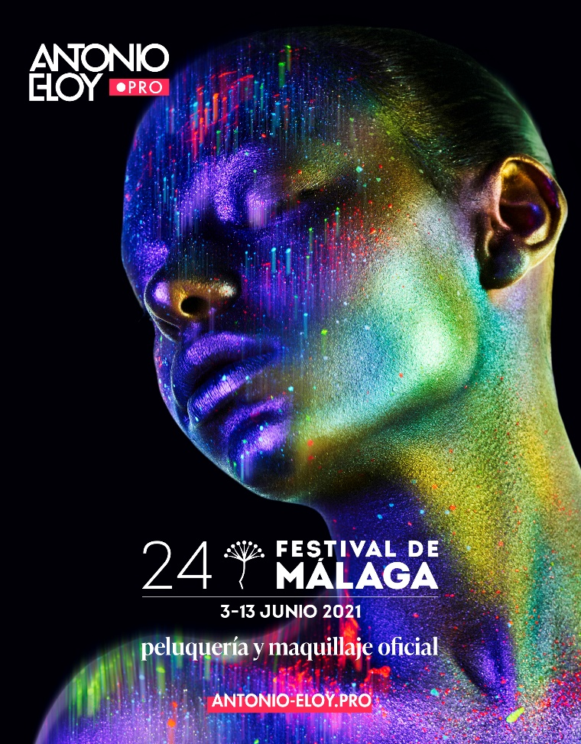

Colaborar en un evento del calibre del Festival de Málaga es ya todo un aprendizaje. El escenario de trabajo cambia, el ritmo de trabajo se intensifica y hay que dar lo mejor de uno mismo para que el resultado sobrepase la excelencia. " Colaborar en el Festival de Cine de Málaga supone un reto profesional donde se nos brinda la oportunidad de demostrar nuestra forma de trabajar. Este tipo de eventos significan para el equipo de Antonio Eloy Pro un aliciente para mantenernos continuamente actualizados en las nuevas tendencias. También nos hace tomar contacto con la actualidad del cine y con los profesionales que trabajan en él. Durante diez días nos evadimos de la realidad formativa para hacer una inmersión total en el mundo del cine.", explica Lulú Pérez, responsable del área de maquillaje y dirección creativa de Antonio Eloy Pro.

“Trabajar con artistas aporta conocimientos diferentes. No tanto por la parte técnica como por la parte de asesoramiento y trato con ellos. Se aprende a tratarlos y a ajustarnos a los looks marcados, a sus gustos personales para que se sientan cómodos, sin perder su esencia, estilo y naturalidad. También es cierto que en esencia, los gustos de un artista de cine no difieren demasiado con el cliente de a pie; todo el mundo desea tener un buen aspecto. Normalmente en el backstage del Festival, los invitados tienen claro el look que quieren conseguir y así se lo transmiten a nuestros profesionales. Pero partiendo de su idea principal, se dejan aconsejar por nosotros y esa puesta en común de opiniones es enriquecedora.", asegura Lulú Pérez, responsable del área de maquillaje y dirección creativa de Antonio Eloy Pro.

Participar en un evento como este, con figuras de primera fila, conlleva una repercusión directa entre el público general y el sector, creando unas perspectivas muy positivas sobre la calidad formativa de la escuela. "Evidentemente, la participación en un evento de este calibre nos posiciona en un nivel muy alto, y los alumnos lo perciben, viéndose reflejados en el trabajo que realiza el equipo de Antonio Eloy Pro. La repercusión mediática del evento hace que se genere más interés en torno a la escuela y en cómo trabajamos y esa visibilidad siempre es bienvenida.", asegura Eloy Moreno director de Antonio Eloy Pro.

El Festival de Cine de Málaga sirve para que "el alumnado se motive aún más por la profesión al ver participar a la escuela en un evento tan importante. Se ilusionan, se interesan, preguntan, quieren participar. Para ellos nuestra participación supone un espejo en el que el día de mañana se quieren ver reflejados. Todos los profesionales que conforman Antonio Eloy Pro son antiguos alumnos y actuales formadores de la escuela. ¡Qué mejor que su ejemplo para que ellos se puedan ver representados!", añade Eloy Moreno, director de Antonio Eloy Pro.
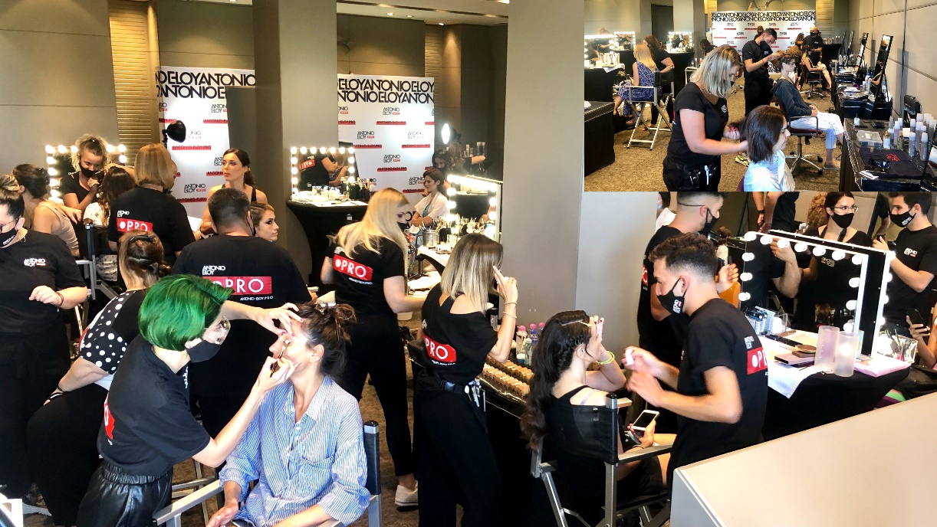

En cuanto a la preparación, existe una organización previa que asegura el éxito y que ningún imprevisto arruine el esfuerzo y el trabajo bien hecho. "Los peinados se estudian con antelación haciendo una investigación previa de los estilos que suelen llevar las actrices para proponerles looks con los que se sientan cómodas o identificadas, muchas veces se trabaja en conjunto con sus estilistas, en esta ocasión son ellos los que se encargan de orientarte para obtener el look completo. En el momento que nos informan de la fecha de celebración, empezamos a visualizar revistas de moda y eventos similares como festivales de cine, estrenos... Aunque hasta que no vemos el vestuario del invitado no sabemos a lo que nos atenemos. De todas maneras, nuestros profesionales tienen años de experiencia y siempre están al tanto de las últimas tendencias, por lo que siempre vamos preparados. Además, nos gusta dejar un pequeño espacio para la improvisación y creatividad; realizamos looks sobre la marcha, salvo peticiones.", afirma Paloma González, coordinadora de peluquería del backstage para Antonio Eloy Pro.

Incorporar a los alumnos mediante una escucha de ideas siempre es útil para motivar y fomentar su participación en todas las actividades de la escuela. Un modo de que sientan la emoción y la responsabilidad de trabajar en un evento así, algo que sucede durante todo el proceso. "Una vez finalizado el Festival, en las clases de Peluquería Integral y Maquillaje lo examinamos todo junto al alumnado. Nosotros como equipo también hacemos una valoración sobre nuestro trabajo, los puntos fuertes y las cosas a mejorar, así como el grado de satisfacción obtenido tanto de los invitados como por la organización del Festival.", asegura Lulú Pérez, responsable del área de maquillaje y dirección creativa de Antonio Eloy Pro.

